东阳市鑫盛工程咨询有限公司
质 疑 答 复 函
东鑫采复【2025】03号

杭州金匡土地勘测规划设计有限公司：
贵司对浙江东阳经济开发区城市分批次建设项目土地报批技术服务项目（项目编号：XSZFCGDZ2025-101）的质疑函于2025年5月9日收悉，2025年5月10日收到第一次质疑补充，2025年5月15日再次收到质疑补充。我司针对你司质疑和补充的问题，及时组织力量进行调查核实，现答复如下：
质疑1：
招标文件第26页第3点规定,在报价评审时,如发现下列情形之一的,投标文件将被视为无效:
（1）投标人未在规定的时间内对电子询标函进行澄清回复、拒绝澄清回复或者澄清回复的内容改变了投标文件的实质性内容的;
（2）未填写投标报价或未采用人民币报价或者未按照招标文件标明的币种报价的;
（3）投标报价具有选择性的,或者开标价格与投标文件承诺的优惠(折扣)价格不一致的;
（4）报价高于用户设定的最高限价或预算金额的;
（5）招标文件规定的其它投标无效的情况;
（6）法律、法规规定的其它投标无效情况。
我司未出现以上情形,不满足废标条件。
质疑答复1：
招标文件（第16页）一、总则--▲（八）特别说明--5. 评标委员会认为预中标人的投标报价明显低于其他通过符合性审查投标人的报价，有可能影响产品质量或者不能诚信履约的，应当要求其在评标现场合理的时间内提供书面说明，必要时提交相关证明材料，预中标人不能证明其报价合理性的，评标委员会应当将其作为无效投标处理。
《政府采购货物和服务招标投标管理办法》第六十条：评标委员会认为投标人的报价明显低于其他通过符合性审查投标人的报价，有可能影响产品质量或者不能诚信履约的，应当要求其在评标现场合理的时间内提供书面说明，必要时提交相关证明材料；投标人不能证明其报价合理性的，评标委员会应当将其作为无效投标处理。
按照招标文件第26页第3点规定,在报价评审时,如发现下列情形之一的,投标文件将被视为无效:（6）法律、法规规定的其它投标无效情况。你司已出现满足投标无效的情形。
质疑2：
根据《浙江省财政厅关于印发浙江省政府采购项目电子交易管理暂行办法的通知》浙财采监［2019]10号,应给予供应商提交澄清说明或补正的时间不得少于半小时。在开标过程中,我司收到询标澄清后,距提交截止时间不足30分钟。
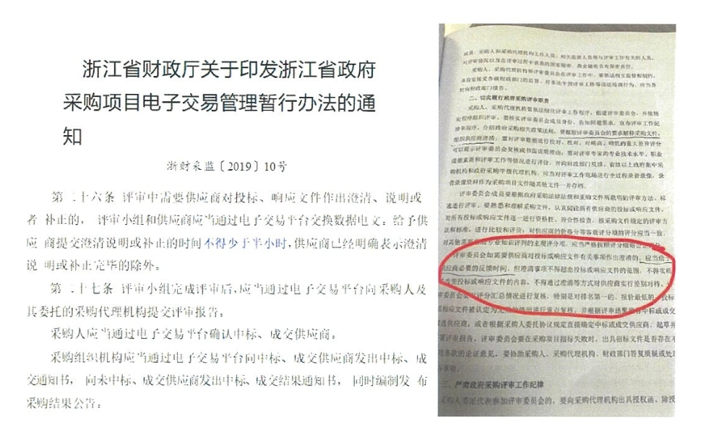质疑答复2：
根据《浙江省财政厅关于印发浙江省政府采购项目电子交易管理暂行办法的通知》第二十六条：评审中需要供应商对投标、响应文件作出澄清、说明或者补正的，评审小组和供应商应当通过电子交易平台交换数据电文。给予供应商提交澄清说明或补正的时间不得少于半小时，供应商已经明确表示澄清说明或补正完毕的除外。
评标委员会通过政采云系统在5月8日10:24:41向你司发出在线询标，你司已于5月8日10:30:23发回澄清（详见截图），因此，评标委员会并未违反上述法规的规定。

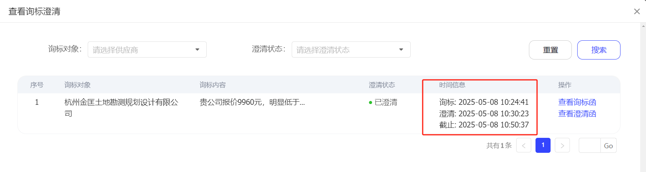
质疑3：
招标文件中没有规定投标人投标报价明显低于其他通过符合性审査投标人的报价,则将其作为无效投标处理。
质疑答复3：
招标文件（第16页）一、总则--▲（八）特别说明--5. 评标委员会认为预中标人的投标报价明显低于其他通过符合性审查投标人的报价，有可能影响产品质量或者不能诚信履约的，应当要求其在评标现场合理的时间内提供书面说明，必要时提交相关证明材料，预中标人不能证明其报价合理性的，评标委员会应当将其作为无效投标处理。
本次质疑函附件中你司提供的《报价的组价单》与询标答复的《低价投标澄清说明函》中的内容并非相同一致。
本项目招标文件规定最高单价限价99600元/个，在报价评审环节，杭州中宏空间科技有限公司单价报价79000元，浙江博润空间科技有限公司单价报价91632元，浙江万维空间信息技术有限公司、浙江祉数科技有限公司（联合体）单价报价49800元，中煤浙江测绘地理信息有限公司、浙江远望土地勘测规划设计有限公司（联合体）单价报价64740元，你司单价报价9960元，评标委员会认为你司的投标报价明显低于其他通过符合性审查投标人的报价，有可能影响产品质量或者不能诚信履约的，要求你司提供书面说明。2025年5月8日10:24:41向你司发出在线询标，你司于2025年5月8日10:30:23发回《低价投标澄清说明函》。你司通过政采云系统递交的《低价投标澄清说明函》评标委员会一致认为不能证明报价合理性。因此，将其作为无效投标处理是合法合规的。
质疑4：
若未在规定的时间内作出恢复我司投标人资格决定或给予合理答复，我司将进ー步考虑向同级政府釆购监督管理部门投诉,以维护我司的合法权益。
质疑答复4：
根据《政府采购质疑和投诉办法》第十三条：采购人、采购代理机构不得拒收质疑供应商在法定质疑期内发出的质疑函，应当在收到质疑函后7个工作日内作出答复，并以书面形式通知质疑供应商和其他有关供应商。我司未在规定时间内作出答复时，你司有权向监管部门提出投诉。
综上所述，对于你司所提出的质疑事项不予支持。
对上述答复有异议，请在收到本函之日起15个工作日内，向东阳市财政局申请投诉。
最后，衷心感谢来信反映问题在，并希望继续关心和支持我司招投标工作。

东阳市鑫盛工程咨询有限公司
2025年5月19日

抄送：东阳市财政局、浙江东阳经济开发区管理委员会、杭州中宏空间科技有限公司，浙江博润空间科技有限公司 ，浙江万维空间信息技术有限公司、浙江祉数科技有限公司（联合体），中煤浙江测绘地理信息有限公司、浙江远望土地勘测规划设计有限公司（联合体）

